实验题目：**Linux**操作系统基本命令

姓名：王波 学号：19122557 实验日期：2021年9月9日

**Linux操作系统基本命令**

**实验环境：**

Linux环境：虚拟机：Ubuntu 20.04.3

**实验目的:**

1. 了解Linux运行环境，熟悉交互式分时系统、多用户环境的的运行机制。

2. 练习Linux系统命令接口的使用，学会Linux基本命令、后台命令、管道命令等命令

的操作要点。

**实验内容：**

通过终端或虚拟终端，在基于字符的交互界面中进行Shell的基本命令的操作。

**操作过程：**

登录进入Linux命令操作界面。执行以下各类命令，熟悉Linux用户命令接口。

**1 查看信息**

操作：

① 执行pwd查看当前目录。

② 用who am i看看当前用户信息。

③ 通过who看看有谁在系统中。

④ 用vmstat显示系统状态。

**2 文件操作**

操作：

① 执行

cat > mytext.txt

通过键盘输入一些信息，用ctrl+c结束，建立文件mytext.txt。

② 执行

cat mytext.txt

显示文件内容。

③ 执行`

ln mytext.txt mytext2.dat

cat mytext2.dat

建立链接

④ 执行

ls –l mytext?.*

显示文件目录，并注意i节点号，链接计数。

**3 目录操作**

① 执行

ls –l

看看当前目录的内容，请特别注意文件类型、文件的存取控制权限、i节点号、文件

属主、文件属组、文件大小、建立日期等信息。

② 执行

cd /lib ls –l|more

看看/lib目录的内容，这里都是系统函数。再看看/etc，这里都是系统配置用的数据

文件；/bin中是可执行程序；/home下包括了每个用户主目录。

**4 修改文件属性**

操作：

① 执行

chmod 751 mytext.txt

ls –l mytext.txt

② 执行

chown stud090 mytext.txt

**5 进程管理**

① 执行

ps –ef

② 执行wait和sleep命令

**结果：**

**1 查看信息**

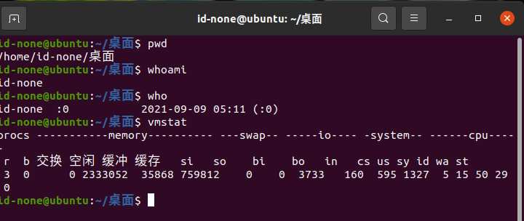

执行pwd时，看到当前目录为/home/桌面

执行who am i时，发现没有任何输出，但输入whoami（即不输入空格）时，看到当前用户为id-none

执行who时，可以看到当前系统中用户为id-none

执行vmstat时，看到当前系统的状态

另外，通过id命令还可以查看当前用户名以及组名。



思考：你的用户名、用户标识、组名、组标识是什么？当前你处在系统的哪个位置中？现在有哪些用户和你一块儿共享系统

答：用户名：id-none,用户标识：1000，组名：id-none,组标识：id-none，当前位置为/home/桌面目录下，id-none用户和我共用一个系统。

**2 文件操作**

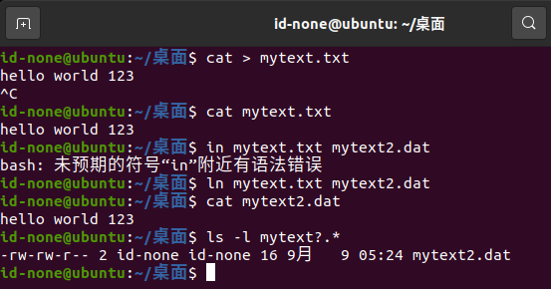

执行cat > mytext.txt，并输入“hello world 123”，回车后按快捷键“ctrl + c”，发现新建了一个文件夹，该文件夹内容为“hello world 123”，并通过ln指令与cat指令将mytext.txt的内容显示出来并与mytext3.dat建立连接（先前已经与mytext2.dat建立连接），之后用cat指令显示mytext3.dat的内容发现文件内容与mytext.txt的文件内容一致，实验成功。

思考：文件链接是什么意思？有什么作用？

答：文件链接是Linux文件系统的一个特性。如需要在系统上维护同一文件的两份或多份副本，除了保存多份单独的物理文件副本之外，还可以采用保存一份物理文件副本和多个虚拟副本的方法。类似于C++ 语言中的引用操作。

**3 目录操作**

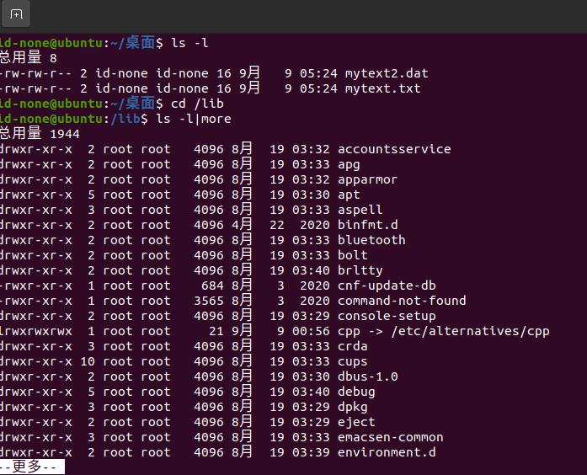

执行ls -l查看当前目录的内容，总数为8，包括文件类型、文件的存取控制权限、文件属组、文件大小以及建立日期等内容。

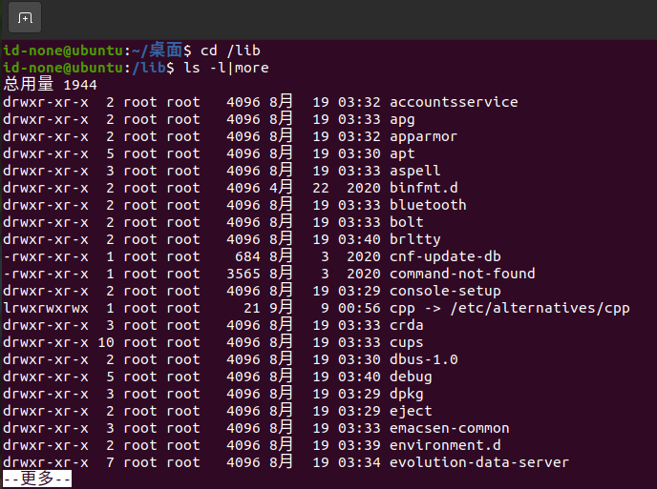

执行cd /lib与ls -l|more，查看/lib的内容，发现总数为1944，图中截取了一部分。

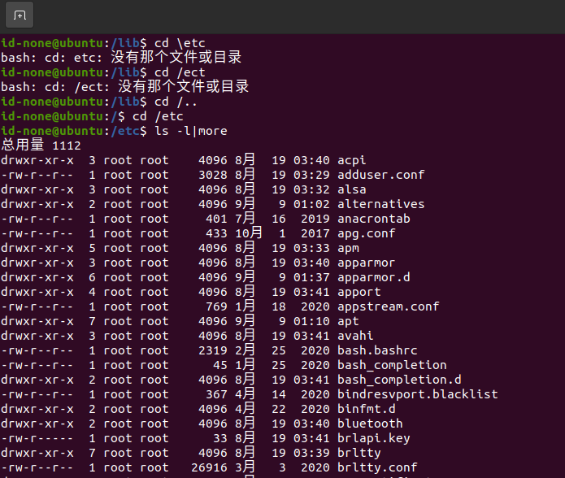

执行cd /etc与ls -l|more，查看/etc的内容，发现总数为1112，图中截取了一部分。

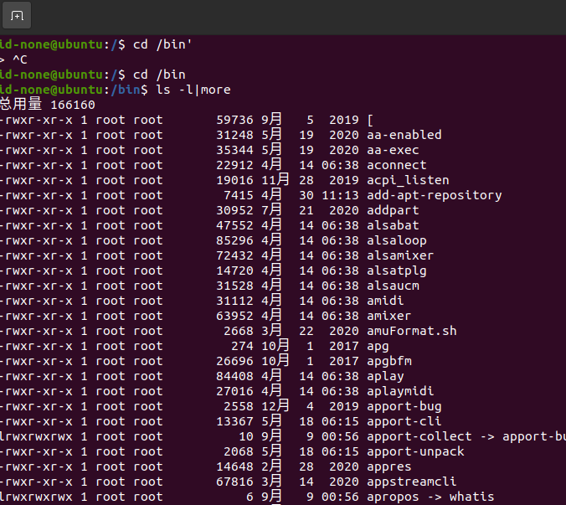

执行cd /bin与ls -l|more，查看/bin的内容，发现总数为166160，图中截取了一部分。

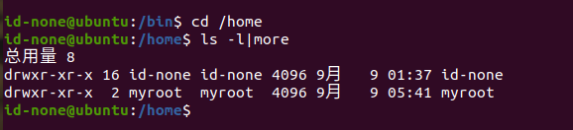

执行cd /home与ls -l|more，查看/home的内容，发现总数为8。

思考：Linux文件类型有哪几种？文件的存取控制模式如何描述？

答：普通文件、.目录（d）、.字符设备文件（c）、.块设备文件（b）、套接口文件（s）、.管道（p）、符号链接文件（l）。

1. 拥有者权限:rwx、
2. 组用户权限:rwx、
3. 其他用户权限:r-x。
4. R:读权限、W:写权限、X:执行权限

**4 修改文件属性**

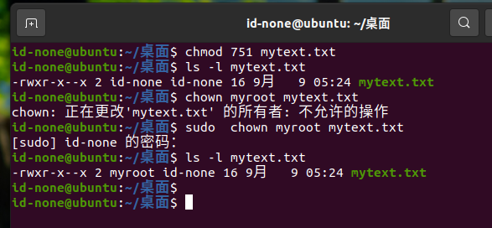

执行chmod 751 mytext.txt与ls -l mytext.txt设置文件的访问模式为：文件主可读、可写、可执行，其他人只可执行。执行chown stud090 mytext.txt，显示无效的用户，原因为本系统中无该用户，便执行chown myroot mytext.txt，将文件的所有者设为myroot。

思考：执行了上述操作后，若想再修该文件，看能不能执行。为什么？

答：不能，因为该文件的所有者已经不是id-none，当前登录用户无法执行。权限不够，该文件的所有者不属于该用户名。

**5 进程管理**

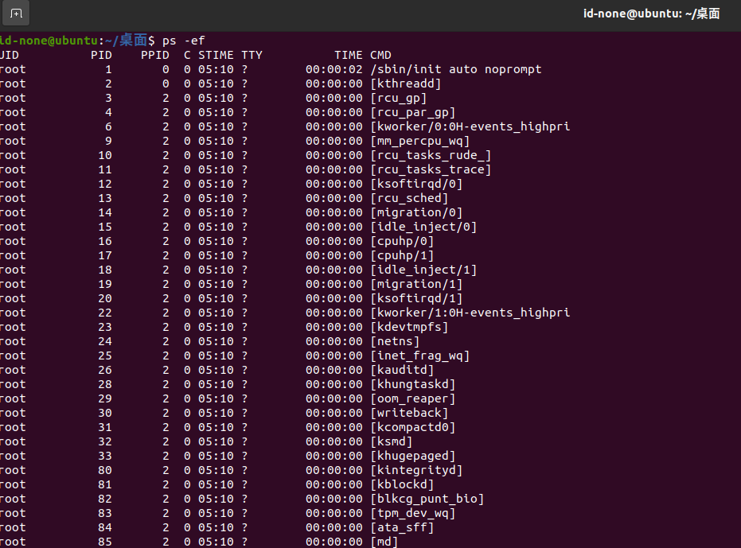

执行ps -ef命令，查看本系统的各个进程的信息，包括进程号、父进程号以及属主等内容。

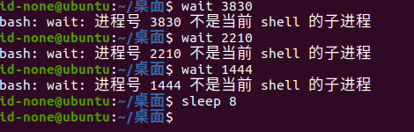

执行sleep和wait命令，经过测试，得到sleep是休眠指定的时间，到时间后继续往下执行，而wait是等待，需要被触发才能继续往下执行。

思考：系统如何管理系统中的多个进程？进程的家族关系是怎样体现的？有什么用？

答：在LINUX中，每个执行的程序（代码）都称为一个进程。每一个进程都分配一个ID号， 通过该ID号即可指向相应的进程，程都有父进程，父进程也有父进程，这就形成了一个以init进程为根的家族树。除此以外，进程还有其他层次关系：进程、进程组和会话。

进程组和会话在进程之间形成了两级的层次：进程组是一组相关进程的集合，会话是一组相关进程组的集合。

**体会：**

学习Linux，首先我们应该从基础开始学起。对Linux操作系统的功能、版本、特点，以及Linux系统安装和图形环境有较全面的了解。 Linux命令是必须学习的。虽然Linux桌面应用发展很快，但是命令在Linux中依然有很强的生命力。Linux是一个命令行组成的操作系统,精髓在命令行，学习如何在安全的环境中执行系统命令，包括有关文件、目录、文件系统、进程等概念，如何使用相应的命令对文件、目录、进程等进行管理，了解遇到问题时，如何找到帮助信息等。Linux常用命令，有echo 命令、date命令、passwd命令、file命令、ls命令、touch命令等。

**附录：（源程序）**

**1 查看信息**

pwd

who am i

who

vmstat

**2 文件操作**

cat > mytext.txt

Song xin jian

cat mytext.txt

ln mytext.txt mytext2.dat

cat mytext2.dat

ls –l mytext?.*

**3 目录操作**

ls –l

cd /lib

ls –l|more

cd /etc

ls -l|more

cd /bin

ls -l|more

cd /home

ls -l|more

**4 修改文件属性**

chmod 751 mytext.txt

ls –l mytext.txt

chown stud090 mytext.txt

**5 进程管理**

ps –ef

wait 6

sleep 6